ХАНТЫ-МАНСИЙСКИЙ АВТОНОМНЫЙ ОКРУГ-ЮГРА ХАНТЫ-МАНСИЙСКИЙ РАЙОН МУНИЦИПАЛЬНОЕ ОБРАЗОВАНИЕ СЕЛЬСКОЕ ПОСЕЛЕНИЕ КЫШИК
СОВЕТ ДЕПУТАТОВ
РЕШЕНИЕ

от 06.03.2019
Об отчете главы сельского поселения Кышик о результатах работы за 2018 год
В соответствии с Федеральным законом Российской Федерации от 06.10.2003 № 131-ФЭ «Об общих принципах организации местного самоуправления в Российской Федерации», Уставом сельского поселения Кышик,
Совет депутатов сельского поселения Кышик
РЕШИЛ:
- Одобрить отчет главы сельского поселения Кышик о результатах работы за 2018 год согласно приложению.
№05
- Признать деятельность главы сельского поселения Кышик в 2018 году удовлетворительной.
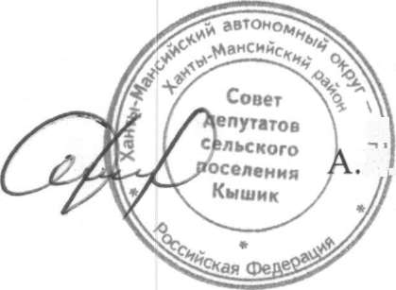
а
А. Немельгин
- Настоящее решение вступает в силу после его официального опубликования (обнародования).
Председатель
Совета депутатов

